INDICAÇÃO Nº 3516/2017

Sugere ao Poder Executivo Municipal, a roçagem e limpeza em área pública, localizada na Rua Anésio Silveira Amaral, defronte ao nº 173, no Acampamento Presbiteriano.

Nos termos do Art. 108 do Regimento Interno desta Casa de Leis, dirijo-me a Vossa Excelência para sugerir que, por intermédio do Setor competente, seja realizada a roçagem e limpeza em área pública, localizada na Rua Anésio Silveira Amaral, defronte ao nº 173, no Acampamento Presbiteriano.

Justificativa:

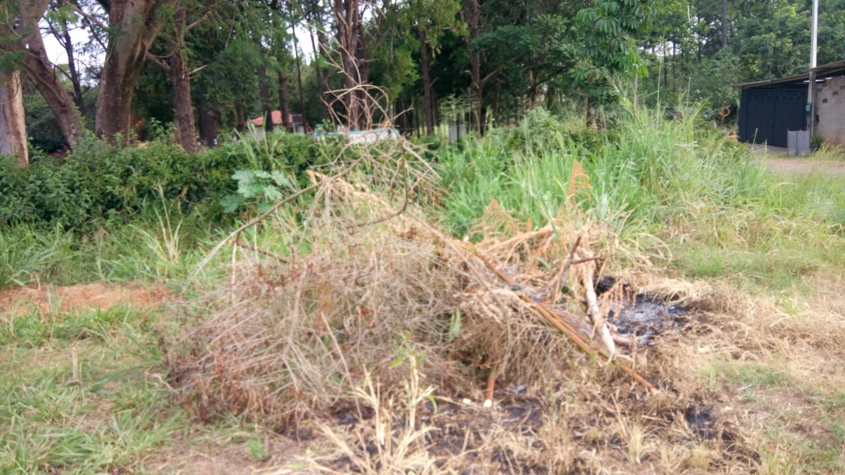

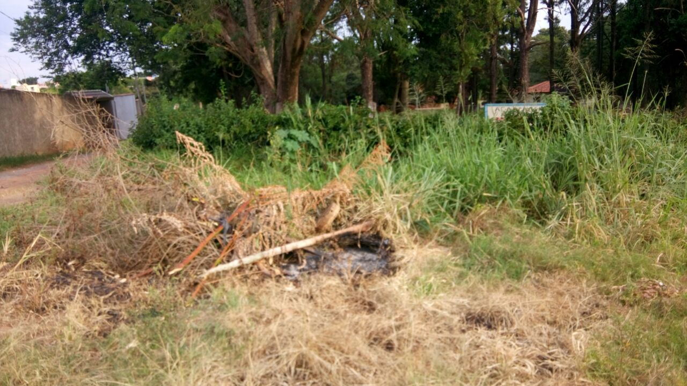

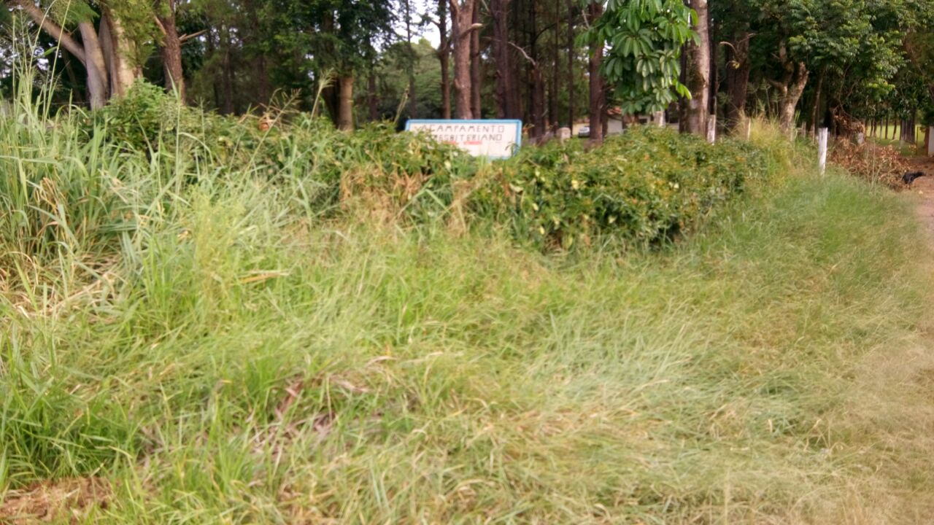

Conforme fotos acima e reivindicação da população, solicitamos a roçagem e limpeza em área pública, localizada na Rua Anésio Silveira Amaral, defronte ao nº 173, no Acampamento Presbiteriano, uma vez que o mato encontra-se alto, trazendo transtornos aos munícipes, além de aparecimento de bichos peçonhentos.

Plenário “Dr. Tancredo Neves”, em 06 de abril de 2.017.

JESUS VENDEDOR

-Vereador / Vice Presidente

